Қысқа мерзімді жоспар
Пән: Дүниетану  Ұзақ мерзімді жоспар бөлімі  «Мен және қоғам»  Бөлімше: Менің отбасым |  |  |  | Мектеп: Чапаев ауылы №1ОЖББМ
Күні:  Сынып:3 |  |  |  | Мұғалімнің аты-жөні:Кадргалиева Э.Р  Қатысқандар саны: 20  Қатыспағандар саны:
Сабақтың тақырыбы: |  |  | Отбасы шығыстары қалай жоспарланады?
Осы сабақта қол жеткізілетін оқу мақсаттары (оқу бағдарламасына сілтеме) |  |  | 3.1.1.4 Өз шығындарын жоспарлау және негіздеу  3.1.1.5 Өз шығындарын оңтайландыру жолдарын ұсыну
Сабақ мақсаттары |  |  | Барлық оқушылар: өз шығындарын жоспарлай алады және шығындардын оңтайландырудың маңызын біледі  Көптеген оқушылар: өз шығындарын оңтайландыру жолдарын түсініп, қолданады  Кейбір оқушылар: тірексөздерді пайдалана отырып, отбасы шығындарын есептей алады
Бағалау критерий |  |  | Өз қаржысын жұмсауды жоспарлайды және негіздейді.  Өзінің қаражатын үнемдеу жолдарын сипаттайды
Тілдік мақсаттар |  |  | Пәнге тән лексика мен терминология:  • Отбасылық бюджет  • Шығыс, кіріс  • Бюджетті жоспарлау  Тапсырмаға арналған сұрақтар:  - Отбасылық бюджет неден құралады?  - Бюджетті жоспарлау деген не?
Құндылықтарды дарыту |  |  | Отбасылық құндылықтардың негізі - өзара көмек көрсету, сыйластық, түсіну және қолдау.  Азаматтық жауапкершілік - өз шығындарын жоспарлай алу, отбасылық бюджетті үнемдеуге үлес қосу арқылы жүзеге асады.
Пәнаралық байланыстар |  |  | Жаратылыстану- ойын түрінде «молекула» ұғымы. Математика- тірек сөздерді пайдаланып, отбасы шығындарын есептеп жазады.
Бастапқы білім |  |  | Адамдар не үшін еңбек етеді?
Сабақ барысы

Сабақтың жоспарланған кезеңдері | Сабақта жоспарланған іс-әрекет |  |  |  | Ресурстар
Сабақтың басы  3 минут  2 минут  С.мақсаты | Ұ.Ширату.«Молекула» әдісі.  Оқушылар сыныптың бос жеріне жиналады. «Атомдар» деп дауыстағанда, олар бір-бірімен араласып, әрлі-берлі жүруі керек. «Молекулалар» деп айтып, алты дегенде алты-алтыдан бірігеді.  Ойынның нәтижесінде құралған топтар сол құрамда топтарына отырады.  Қ.Б «Шапалақ» әдісі  – Бейнефильм көріңдер, бүгінгі сабағымыздың тақырыбы қандай болатынын анықтаңдар.  «Отбасы шығындарын жоспарлайық»  Сабақтың мақсатын хабарлау  Өз шығындарыңды жоспарлау мен үнемдеуді  үйренесіңдер. |  |  |  |   https://youtu.be/Ae_nUZtRsJ  желісінен бейнефильм көруге арналған сілтеме
Сабақтың ортасы  5 минут  3 минут  6 минут  3 минут  5 минут  2 минут  5 минут | (Ж Ж) Оқулықпен жұмыс.  «Ойлан,жұптас,бөліс!» әдісі.  Оқулықтағы мәтінмен жұмыс.  Мәтінді тізбектеп оқып шығады .  Мына сұрақтарға жауап беріңдер:  – Отбасының табыстары қайдан құралады?  – Күнделікті жұмсалатын ақша деген не?  Ақша не үшін керек, қалай ойлайсың?  – Отбасылық қаржы қайда жұмсалады?  -Табыс пен шығыс деген не?  – Шығыстарды не үшін жоспарлау керек? Неге олай ойлайсың? Ойыңмен бөліс.  Қ.Б «Мұғалімнің мадақтауы»  (Ұ) Қарқын бойынша_саралау  «Ақиқат пен жалған» әдісі.  Тұжырымдардың ақиқат немесе жалған екенін анықта.  Егер ақиқат болса /+/ , жалған болса /-/ таңбасын көтереді.  Қосымша тапсырма:  Бір күндік өз шығындарыңды жазыңдар.  Дескриптор:  - Тұжырымдардың ақиқат немесе жалған екенін анықтайды.  -Бір күндік өз шығындарын жазады.  ҚБ: «Дұрыс-Бұрыс»  Дұрыс болса –шапалақ  Бұрыс болса-тарсылдатады  (Т Ж)Тапсырма бойынша саралау.  «Кім зерек?» әдісі  А: Кіріс пен шығыс ұғымдарына жататын сөздерді екі қорапқа бөліп сал.  Еңбекақы, театрға бару,шәкіртақы, электр энергиясы, ата-әже зейнетақысы, ойыншық, жәрдемақы, әлеуметтік көмек, азық-түлік,жылу энергиясы.  Дескриптор: Кіріс пен шығыс ұғымдарына жататын сөздерді екі қорапқа бөліп салады.  ҚБ: «Жұлдызша арқылы» арқылы бағалау әдісі.  В: Әр елдердің валюталарын, өз елдерінің валютасымен сәйкестендір.  Қазақстанның валютасы   АҚШ валютасы   Европа елінің валютасы 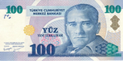  Қырғызстанның валютасы   Түркістанның валютасы 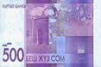  Дескриптор:  Әр елдердің валюталарын, өз елдерінің валютасымен сәйкестендіреді.  ҚБ: «Шамшырақ» әдісі арқылы дұрыс жауап берген оқушыны бағалау    бәрін тапса - Тамаша    3 тапса - Керемет!    2 тапса - Жақсы!  С: Тірек сөздерді пайдаланып, отбасы шығындарын есептеп жаз.  (Азық-түлік, жол ақысы, электр энергиясы, жылу, су, телефон, түбіртек.)  Дескриптор: Тірек сөздерді пайдаланып, отбасы шығындарын есептеп жазады.  ҚБ: «ҚБ. «АВСД»  А-керемет, С-жақсы  В-өте жақсы, Д-қанағаттанарлық  латын әріптері арқылы өзге жұптардың жұмысын бағалайды; жұмыс парақтарына АВСД әріптерінің біреуін қояды.  Сергіту сәті  (Т.)Қалыптастырушы бағалауға арналған  тапсырмалар  Бағалау критерийі  Өзінің қаржысын жұмсауды жоспарлайды және негіздейді  Өзінің қаражатын үнемдеу жолдарын сипаттайды  Ойлау дағдыларының деңгейі :Қолдану  1.Тапсырма  Әр адамның өзіндік қаржылық табыстары мен шығындары болады. Сенің де кірістерің мен  шығындарың бар. Сен ақшаны қайдан аласың? Оны қайда жұмсайсың? Жаз.  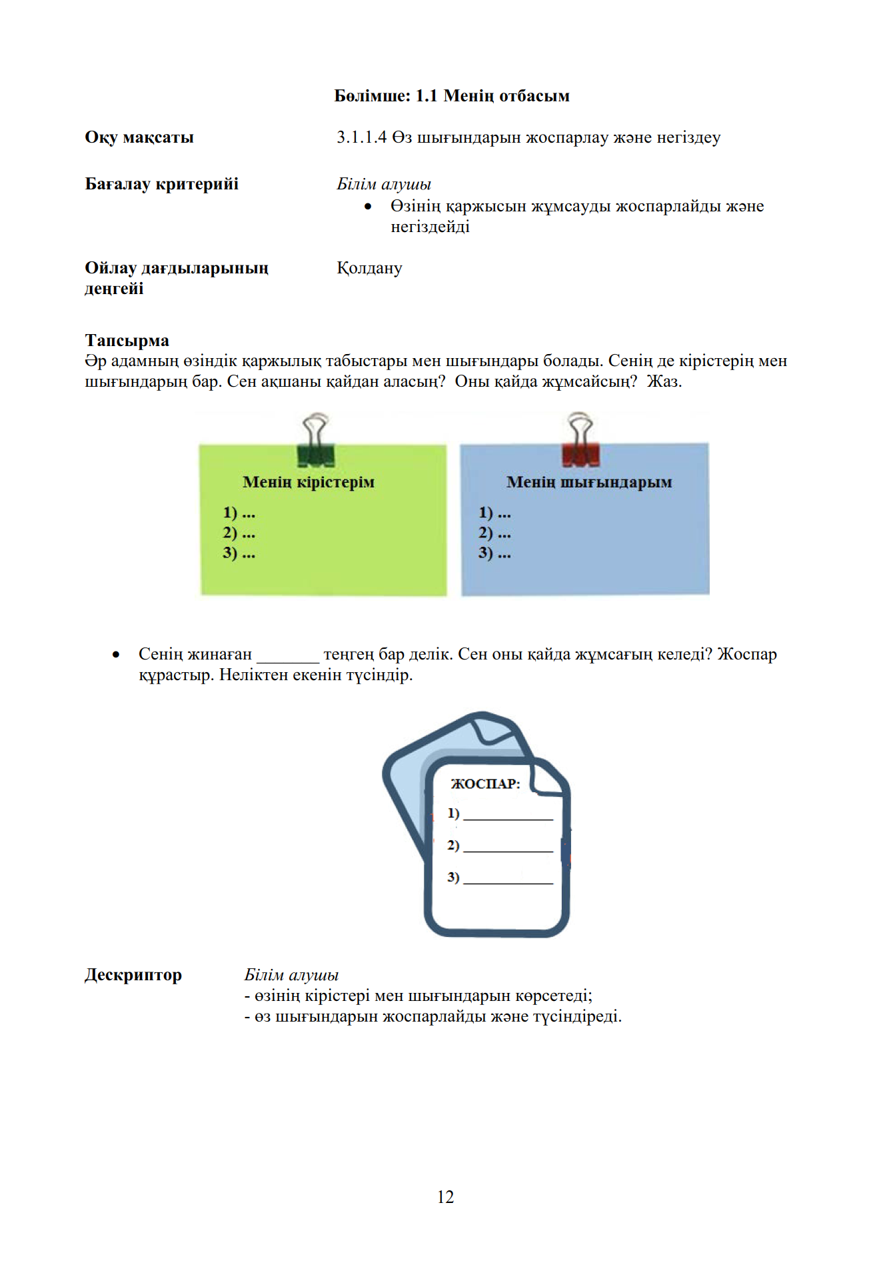  Сенің жинаған _______ теңгең бар делік. Сен оны қайда жұмсағың келеді? Жоспар  құрастыр. Неліктен екенін түсіндір.  Дескриптор  - өзінің кірістері мен шығындарын көрсетеді;  - өз шығындарын жоспарлайды және түсіндіреді.  Ойлау дағдыларының  деңгейі Қолдану  Жоғары деңгей дағдылары  2.Тапсырма  Жағдаятты түсініп оқы.  Аслан қалада оқиды. Ол – студент. Жақсы оқығаны үшін шәкіртақы  алады. Сонымен қатар ата-анасы да жиі ақша салып тұрады. Бірақ Аслан  сол қаражатты барлық қажеттілігіне жеткізе алмайды. Бірде әкесі оған  қолдағы бар қаражатты үнемдеп жұмсау керектігін ескертті.  - Үнемдеу дегенді қалай түсінесің?  • Сен өз қаражатыңды қалай үнемдейсің? Мысалдар келтіре отырып әңгімеле.  Дескриптор  - үнемдеуге қатысты ойын айтады;  - өз шығындарын оңтайландыру жолдарын айтады.  Қ.Б «Қызықты пирамидалар» әдісі    Үлкен- тез,дұрыс орындағандар  Орташа- дұрыс орындағандар  Кішкене- дұрыс орындалмағандар |  |  |  | Дүниетану. Алматы «Атамұра» 2018, 16-17 бет  Мұғлімнің шығармашы  лығы  «+», «-»,  таңбалары  \\\      Yandex.kz сайтынан суреттер топтамасынан алынды  Тірек сөздер: азық-түлік, жол ақысы, электр энергиясы, жылу, су, телефон, түбіртек.  www.tolekova. сom.  Қалыптастырушы бағалауға арналған  тапсырмалар жинағы  Дүниетану  3-сынып  12-13 беттер
  Төл ақшамыз евро | -
  Кіріс – күнделікті қажеттілікке жұмсалған қаражат | +
  Отбасылық бюджет-отбасы табысының кірісі мен шығысы | +
  Әкемнің жалақысы ол-шығыс | -
  Әлеументтік көмек ол-кіріс | +
  Киноға бару-шығыс көзі | +
Сабақтың соңы  4 минут  1 минут | (Т) «Ой толғау» әдісі. Постер қорғау  «Қолдарыңда 500 теңге ақшаларың бар.Оны өз қажеттіліктеріңе қарай , қалай үнемдеп жұмсар едіңдер?  Шығыс Кіріс  ҚБ:« Жарайсың!» «Керемет» деп бір-бірін бағалайды  Рефлексия  «Жетістік баспалдағы»  «Жетістік баспалдағы» әдісі оқушылардың қандай білім баспалдағында тұрғандарын және өткен материалды меңгеруге қай баспалдақта тұрғандығын анықтайды. Баспалдақ тақтаға ілінеді (ватманда, қағаз парағында), балалар өздері орындаған жұмысты магниттермен немесе стикерлермен өздері қалаған баспалдаққа орналастырады. Не үшін ондай баға қойғандарын түсіндіреді.  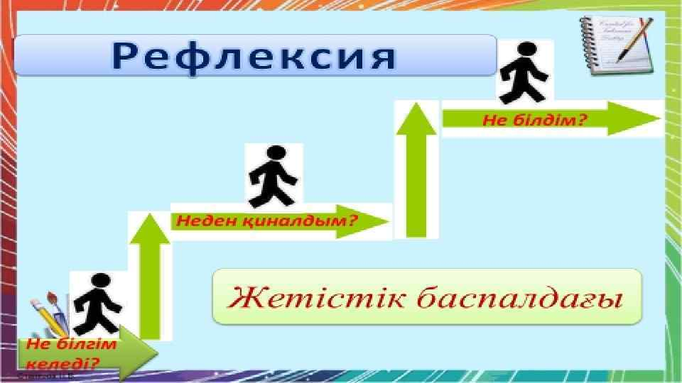
Саралау – оқушыларға көбірек қолдау көрсетуді қалай жоспарлайсыз? Қабілеті жоғары оқушыларға қандай тапсырмалар қоюды жоспарлап отырсыз? |  | Бағалау – оқушылардың материалды меңгеру деңгейін тексеру жоспарыңыз? |  |  | Денсаулық және қауіпсіздік техникасының сақталуы
Қарқын бойынша саралау  «Ақиқат пен жалған» әдісі.  Тұжырымдардың ақиқат немесе жалған екенін анықтайды.  Қосымша тапсырма: Бір күндік өз шығындарыңды жазады.  Тапсырма бойынша саралау  «Кім зерек» әдісі  А .Тұжырымдардың ақиқат немесе жалған екенін анықтайды,  В. «Сәйкестендіру» әдісі Әр елдердің валюталарын, өз елдерінің валютасымен сәйкестендіреді.  С. Тірек сөздерді пайдаланып, отбасы шығындарын есептеп жазады. |  | Ширату кезінде ҚБ:«Шапалақтау» әдісі ,  Оқулықпен жұмыс жүргізгенде  «Мұғалімнің мадақтауы» әдісі, Қарқын бойынша саралауда  «Дұрыс-Бұрыс»әдісі.  Тапсырма бойынша саралауда  «Жұлдызша арқылы» арқылы бағалау әдісі,  «Шамшырақ» әдісі , «АВСД» әдісімен бағаладым.Қалыптастырушы бағалауға арналған тапсырмада  «Қызықты пирамидалар» әдісімен бағаланды. |  |  | Оқушылар сынып бөлмесінде қозғалу барысында, топтық жұмыс барысында қауіпсіздік техникасы сақталады.

